**全国大学生数学建模竞赛报名和参赛须知**

全国大学生数学建模竞赛组委会

（2019年3月25日修订）

欢迎全国高校大学生报名参加全国大学生数学建模竞赛，并感谢大家对数学建模竞赛活动的支持。为了保证竞赛活动的公平、公正、规范、有序，竞赛采用“全国大学生数学建模竞赛管理系统”（以下简称“竞赛管理系统”，网址：http://cumcm.cnki.net）完成参赛院校和参赛学生的报名注册、下载赛题及自主提交竞赛论文等操作。现将有关事项简要说明如下（操作细节请参看竞赛管理系统的使用手册）。

**一、关于竞赛报名和参赛流程**

赛区组委会、参赛学校和参赛队报名注册与参赛的相关事项、时间节点及说明如图1和表1所示。

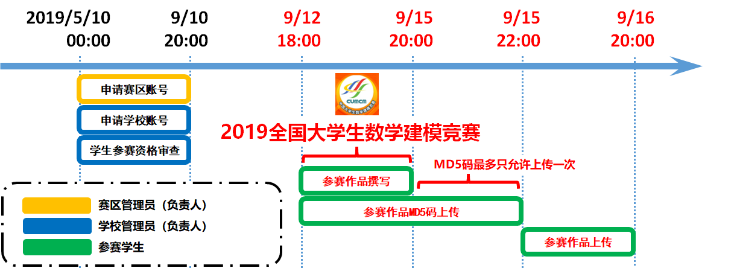

**图1** 2019全国大学生数学建模竞赛时间示意图

**表1** 操作事项和时间节点及说明列表

|  |  |  |  |  |
| --- | --- | --- | --- | --- |
| **序号** | **操作事项** | **时间节点** | **完成人** | **说明** |
| **1** | 参赛学校  注册账号 | 5月10日至  9月10日20:00 | 赛区管理员  （负责人） | 赛区管理员向全国组委会申请赛区管理员登录账号，填写管理员相关信息，并为参赛学校注册账号。 |
| **2** | 参赛学校  报名注册 | 5月10日至  9月10日20:00 | 学校管理员  （负责人） | 学校管理员向赛区组委会申请学校登录账号，并填写管理员相关信息，即注册。 |
| **3** | 参赛队报名  注册及参赛  学生资格审查 | 5月10日至  9月10日20:00 | 参赛学生或  学校管理员 | 在学校获得账号后，该学校的学校负责人可从报名系统中下载报名用表格。在填写完学生信息后，可以通过批量导入的方式将学生信息导入系统。 |
| **4** | 撰写参赛作品 | 9月12日18:00  至15日20:00 | 参赛学生 | 竞赛开始后，参赛学生即可下载竞赛题目。  参赛学生需在本条规定的时间内独立完成竞赛论文。 |
| **5** | 上传竞赛论文和支撑材料的MD5码 | 9月12日18:00  至15日22:00 | 参赛学生 | 所有参赛队必须在9月15日20:00之前通过客户端完成竞赛论文及其支撑材料电子版的MD5码的生成。12日18:00至15日20:00之间可由客户端多次上传MD5码。注意，只要对电子文件进行了打开保存操作（含自动保存），作品的MD5码都将发生改变，需重新上传。**15日20:00至22:00之间最多只允许上传参赛作品的MD5码1次。** |
| **6** | 上传竞赛论文和支撑材料 | 9月15日22:00  至16日20:00 | 参赛学生 | 所有参赛队必须在规定的时间内通过客户端完成竞赛论文及其支撑材料电子版的上传。 |

**注：**关于客户端的使用方法另行说明（参看竞赛管理系统http://cumcm.cnki.net中发布的使用手册）。

二、**关于参赛队号的构成**

每一个参赛队均有唯一的参赛队号，即由12位**半角**阿拉伯数字组成：第1－4位为**参赛年份**（简称“年号”，由竞赛年份确定），第5－6位是**赛区编号**（简称“区号”，由全国组委会分配，见表2），第7－9位是**学校编号**（由各赛区组委会分配），第10－12位是**校内编号**（由所在学校分配）。例如：参赛队号201901010021的含义如图2所示。

**表2** 各赛区的编号（简称“区号”）表

|  |  |  |  |  |  |
| --- | --- | --- | --- | --- | --- |
| 01北京 | 07吉林 | 13福建 | 19广东 | 25云南 | 31新疆 |
| 02天津 | 08黑龙江 | 14江西 | 20广西 | 26西藏 | 32 香港 |
| 03河北 | 09上海 | 15山东 | 21海南 | 27陕西 | 33 澳门 |
| 04山西 | 10江苏 | 16河南 | 22重庆 | 28甘肃 | 34 台湾 |
| 05内蒙 | 11浙江 | 17湖北 | 23四川 | 29青海 | … |
| 06辽宁 | 12安徽 | 18湖南 | 24贵州 | 30宁夏 | 40联合 |

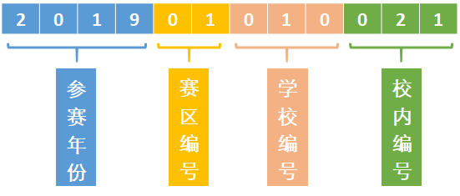

**图2** 参赛队号的含义示意图

**三、关于论文编号的构成**

论文编号由题号A或B或C或D或E（大写半角字母）、参赛队号、半角下划线“_”和三个队员的姓名（队员之间用半角下划线“_”连接）构成。该论文编号将作为参赛队论文识别的唯一标识，参赛同学务必牢记，并准确书写。

例如：参赛队“201901010021”由“张三”、“李四”和“王五”三位队员组成，选做题目A，则该队的论文编号是：“**A201901010021_张三_李四_王五**”。论文编号的含义如图3所示。

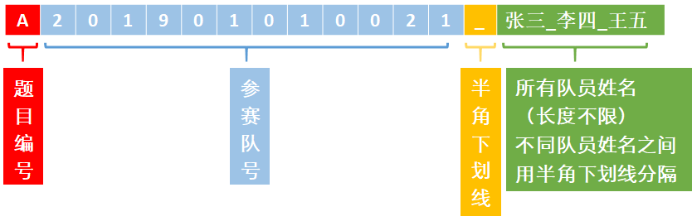

**图3** 论文编号的含义示意图

**四、关于竞赛论文的提交**

1. 提交MD5码

各参赛队务必在2019年9月15日22:00前将“参赛论文”和“支撑材料”各自文件的MD5码通过客户端上传到竞赛管理系统，过时无效。**所有参赛队必须在9月15日20:00之前通过客户端完成竞赛论文及其支撑材料电子版的MD5码的生成。12日18:00至15日20:00之间可由客户端多次上传MD5码。注意，只要对电子文件进行了打开保存操作（含自动保存），MD5码都将发生改变，需重新上传。15日20:00至22:00之间最多只允许上传1次。**

2. 提交电子文档

各参赛队务必在2019年9月15日22:00至16日20:00之间，将已上传MD5码对应的参赛论文与支撑材料电子文档通过客户端上传至竞赛管理系统，过时无效。**同时，按所在赛区的要求提交给赛区组委会，以备核查。**

需要上传的电子文档包括“参赛论文”和“支撑材料”两个部分，要分两个文件（如图4）。

**（1）参赛论文：**参赛论文中**不能包含承诺书和编号专用页在内**。文件格式**只能用PDF**，不要压缩。

**（2）支撑材料：**包括用于支撑参赛论文中模型、结果和结论的所有必要材料，通常应包含所有可运行的源程序、自己查阅并使用的数据和难以从公开渠道找到的相关资料等。使用WinRAR压缩为一个文件。

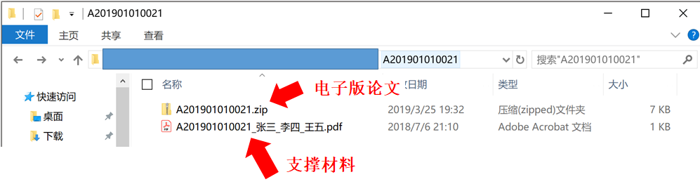

**图4** 电子版论文文件示意图

**特别提醒：**

1. **在参赛论文电子版及支撑材料压缩包内任何位置（包括文件夹名、文件名和文档属性等）均不得出现与参赛队有关的信息。参赛学生可将需要上传的支撑材料放置在一个文件夹内（文件夹和文件命名不要出现与参赛队有关的信息），然后使用压缩工具对该文件夹进行压缩得到支撑材料压缩文件。**
2. **竞赛管理系统对参赛论文和支撑材料的文件名不做要求，参赛队在提交参赛论文和支撑材料后，系统将根据报名信息对文件重新命名。有关参赛队号及论文编号之间的对照关系仅用于赛区对参赛作品的备案。**
3. **源程序应作为附录放入参赛论文之后，并与论文正文一并编辑在同一个文件中。**
4. **源程序除应作为附录放入参赛论文中之外，还应放入支撑材料中。（如确实没有所需要提供的支撑材料，此项可以空缺，即可以不上传支撑材料。）**

**3. 提交纸质论文**

在竞赛结束前，请各参赛队按照《全国大学生数学建模竞赛论文格式规范》中的要求打印与参赛论文电子文档完全一致的纸质论文**（包括参赛论文中的附录内容，但不包括支撑材料中除源程序之外的其他内容）。**同时打印承诺书和编号专用页，签字后附在论文之前一并装订。将装订好的纸质论文提交所在学校负责人，统一汇总、并核对后在规定的时间内送交赛区组委会（接收纸质论文的方式及截止时间由各赛区组委会决定）。

如果某些赛区不要求参赛队提交纸质论文，而由赛区组委会代为打印，则按赛区组委会的要求执行。

**说明：**

1. 如有疑问，请联系全国组委会设立的支持邮箱：cumcm_support@163.com。

2.请关注全国组委会官方网站http://www.mcm.edu.cn和竞赛管理系统网站http://cumcm.cnki.net的相关信息。